江门市技师学院招生宣传印刷品服务项目需求书
第一章 用户需求书
一、项目基本情况
项目名称 | 江门市技师学院采购招生宣传印刷品服务项目 | 项目编号 | zsb-cgzx-2026-04
采购预算  /最高限价 | 39600元 | 履行期限 | 合同签订后三个月内
评标办法 | 最低评标价法 | 现场踏勘 | 否
联系人 | 陈老师 | 联系电话 | 0750-3728581
二、投标人资格条件要求
1.投标人应具备《中华人民共和国政府采购法》第二十二条规定的条件：
2.营业执照经营范围须与本项目相符。
3.投标人为“广东政府采购智慧云平台电子卖场”中其他印刷服务（类别代码C23090199）的定点供应商，且服务区域明确涵盖江门市。

三、项目需求
（一）需求清单
序号 | 物资名称 | 品牌、规格型号 | 单位 | 数量
1 | 招生简章  宣传画册 | 尺寸：210×285mm，共 36P / 本；封面 4P，250g 双铜 4+4 印刷；内页 32P，105g 双铜 4+4 印刷；骑马钉装订。 | 本 | 12000
2 | 招生宣传  作业本 | 尺寸：140*210mm（摊开280*210mm），共60P/本，封面4P 157g铜版纸4+4，彩页8P 157g铜版纸4+4，内页48P 60g双胶纸1+1，骑马钉装订。 | 本 | 6000
3 | 招生宣传  海报 | 尺寸：520*730mm，157g双铜4+0印刷，单面光胶。 | 张 | 1000
（二）印刷要求
1.印刷字迹清晰，颜色均匀适度，无缺字，无指印。
2.裁剪符合国家标准。
3.纸质色泽一致，纸张平整光洁不翘。
4.成品包装，无破损。
5.如印制质量不合格，由中标供应商负责免费重新制作，重新制作需在履行期限内完成。
（三）商务要求
1.文件、样板由采购人提供，中标供应商根据采购人的实际需求，结合相应规格对其进行排版设计，在得到采购人予以确认后方可制作。
2.投标人按照需求书的项目报价表（附件6）格式填入单价和总价，不得对需求书的项目报价表（附件6）的内容做任何修改，否则视为无效。
3.投标报价包括本项目采购需求和投入使用的所有费用，包括但不限于材料、制作、运输、保险、税款等所有费用。
4.由中标供应商将货物按照采购方要求的时间运抵至江门市技师学院潮连校区院内（江门市蓬江区潮连环岛西路22号）指定地点存放。
5.供应商应当具有履行项目所必需的设备和专业技术能力，熟悉文件的排版设计等工作。
6.采购人向中标供应商提供的所有资料均视为保密资料。未经采购人明确同意，中标供应商不得擅自向任何第三方披露或泄露这些资料。
7.验收标准：以国家标准、招标文件、投标文件的要求和所签订采购合同的相关条款为标准。

第二章 响应文件资料组成及相关要求
1. 封面（注明参与投标项目名称、单位、联系人、联系电话、正本或副本等信息），加盖公章，贴在密封袋面和投标文件封面（详见附件1）。
2.投标资质证明文件
①投标人资格声明函（详见附件2）
②无重大违法记录声明函（详见附件3）
③有效的营业执照（或事业法人登记证或身份证等相关证明）复印件
④法定代表人（或经营者）身份证复印件
⑤提供“广东政府采购智慧云平台电子卖场”采购所属目录——其他印刷服务（类别代码C23090199）定点供应商截图（参考附件4）
3.服务承诺书包括供货时效、送货服务、产品质量服务、售后服务等（详见附件5）
4.项目报价表（详见附件6）
响应文件所有材料加盖公章，一正本两副本，三份各自独立密封，在封面显著位置清楚标明“正本”或“副本”字样。如正本和副本内容不一致以正本书面文件为准。A4纸规格，加盖公章，顺序装订。密封文件袋须用封条密封加盖公章。
注：投标人可根据项目需求内容添加响应文件资料。

附件1：

封面：

江门市技师学院
采购招生宣传印刷品服务项目
项目编号：zsb-cgzx-2026-04

响
应
文
件
（正本/副本）

投标人（盖章）：
法定代表人（或经营者）或委托代理人（签字）：
日期： 年 月 日
封面粘贴要求：按统一格式，完善相关资料后打印贴于档案袋正面
注意：请选择正本或副本，并加盖单位公章。
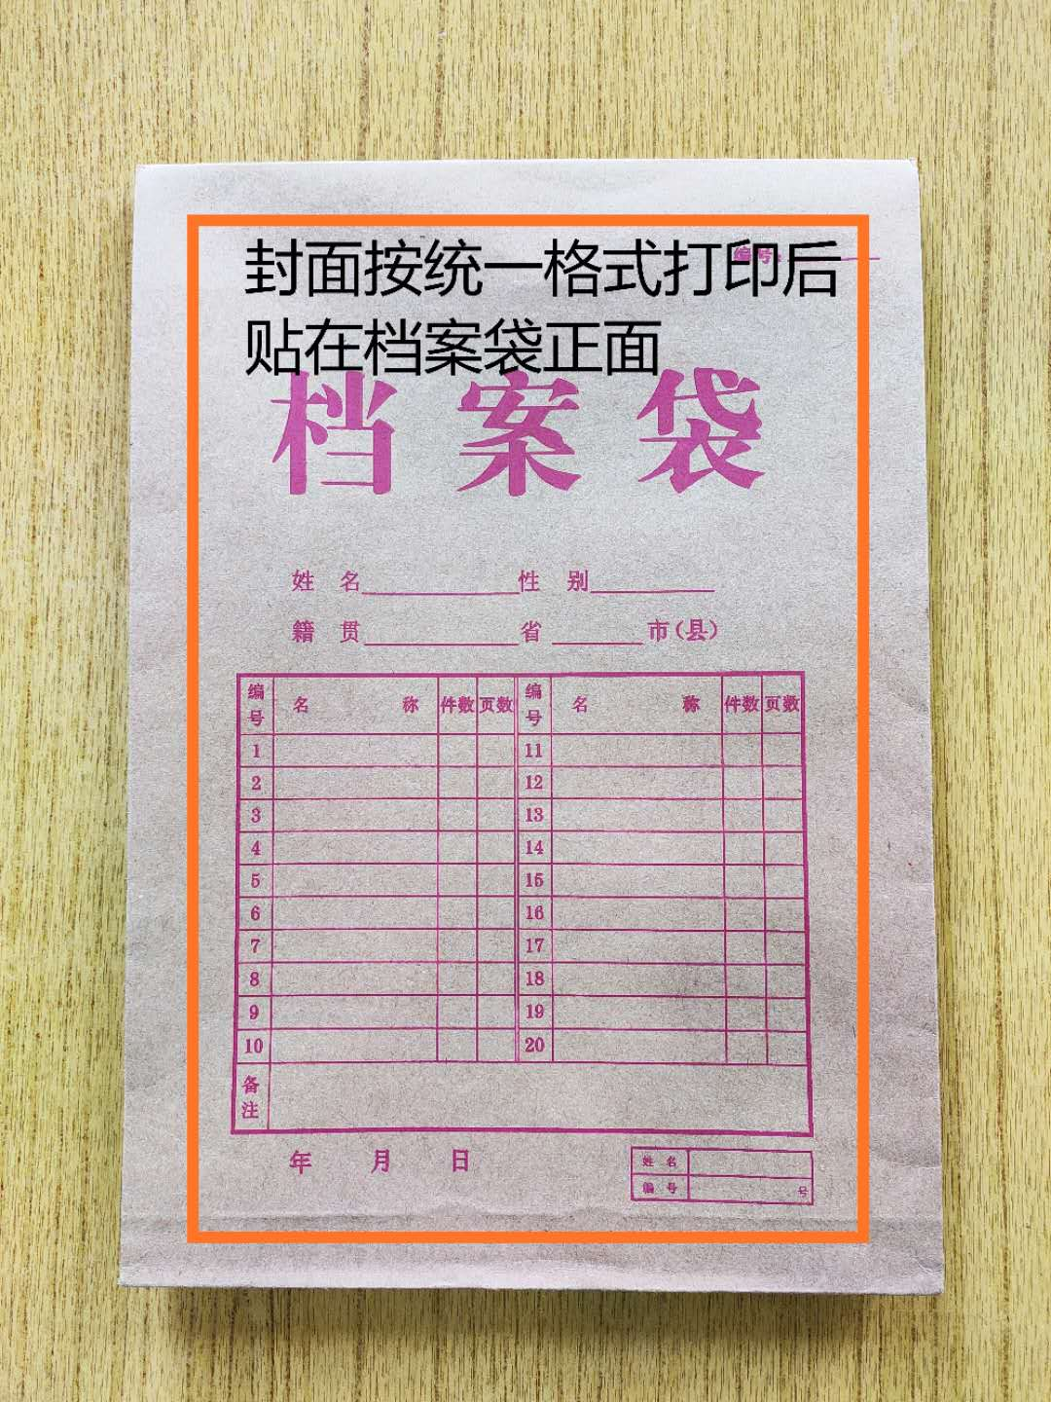

封条粘贴要求：密封条须贴在档案袋封口处，盖骑缝公章。
注意：下图仅供参考，密封条粘贴及盖章位置按需处理。
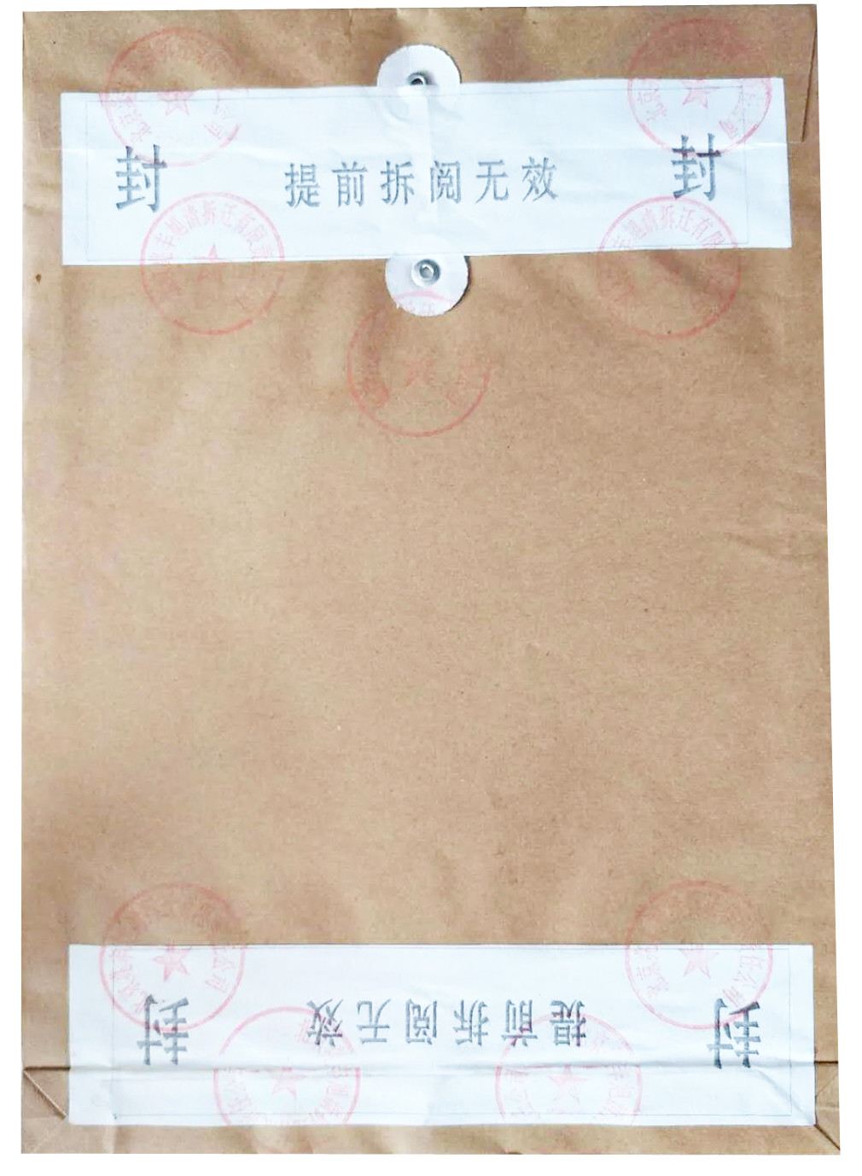
附件2：
投标人资格声明函

致：江门市技师学院
（投标人）郑重承诺：我单位在参与投标前已详细研究了本次招标的所有内容，包括澄清、修改文件（如果有）和所有已提供的参考资料以及有关附件，我单位完全明白并认为此次招标没有倾向性，也不存在排斥潜在投标人的内容，我单位同意招标文件的相关条款，放弃对招标文件提出误解和质疑的一切权利。
我单位具备《中华人民共和国政府采购法》第二十二条规定的条件。
我单位作为法律、财务和运作上独立于采购人、采购代理机构的投标人，在此保证所提交的所有文件和全部说明是真实的和正确的。
我单位与其他投标人不存在单位负责人为同一人或者存在直接控股、管理关系的情况。
如果本承诺与事实不符，我单位愿意无条件承担由此给本项目带来的一切后果（包括经济损失）。

投标人名称：（全称、盖章）
法定代表人（或经营者）或授权代表：（签字）
日期： 年 月 日
附件3：
无重大违法记录声明函

致：江门市技师学院
（投标人）郑重承诺：我单位在参加政府采购活动前三年内在经营活动中没有重大违法记录（包括因违法经营受到刑事处罚或者责令停产停业、吊销许可证或者执照、较大数额罚款等行政处罚），无政府采购严重违法失信行为。
如果本承诺与事实不符，我单位愿意无条件承担由此给本项目带来的一切后果（包括经济损失）。

投标人名称：（全称、盖章）
法定代表人（或经营者）或授权代表：（签字）
日期： 年 月 日

附件4：
其他印刷服务（类别代码C23090199）定点供应商截图
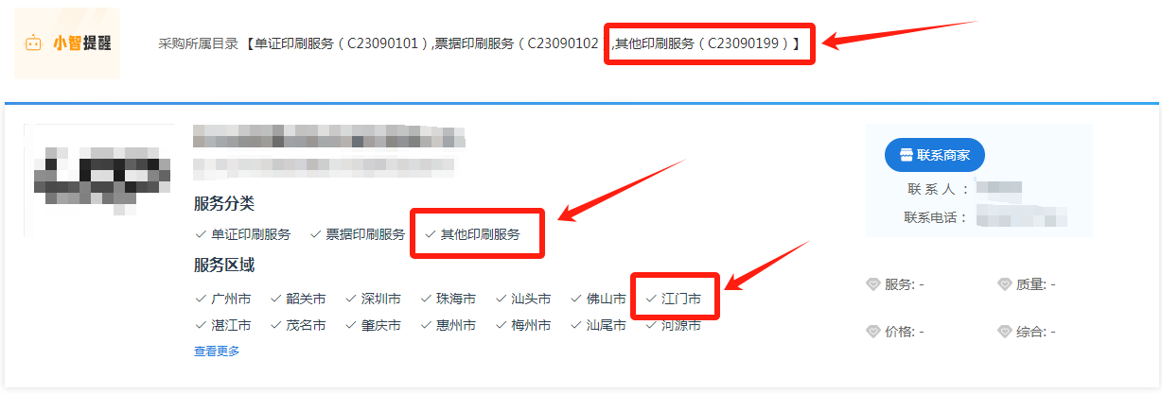

附件5：
服务承诺书

致：江门市技师学院
对于__________________项目（项目编号：__________________），我单位郑重承诺如中标/成交，我单位严格落实项目需求以下条款：（建议逐条复制项目需求相关条款原文）
1.
2.
3.
.........

特此承诺。

投标人名称：（全称、盖章）
法定代表人（或经营者）或授权代表：（签字）
日期： 年 月 日

附件6：
江门市技师学院采购招生宣传印刷品服务项目报价表
报价单位（盖章）：
序号 | 物资名称 | 品牌、规格型号 | 单位 | 数量 | 单价（元） | 含税金额（元） | 备注
1 | 招生简章  宣传画册 | 尺寸：210×285mm，共 36P / 本；封面 4P，250g 双铜 4+4 印刷；内页 32P，105g 双铜 4+4 印刷；骑马钉装订。 | 本 | 12000
2 | 招生宣传  作业本 | 尺寸：140*210mm（摊开280*210mm），共60P/本，封面4P 157g铜版纸4+4，彩页8P 157g铜版纸4+4，内页48P 60g双胶纸1+1，骑马钉装订。 | 本 | 6000
3 | 招生宣传  海报 | 尺寸：520*730mm，157g双铜4+0印刷，单面光胶。 | 张 | 1000
含税总金额：
报价时间： 年 月 日
注：
1.以上所有项目报价均包括本项目采购需求和投入使用所需的所有费用，包括但不限于材料、制作、运输、保险、税款等。
2.投标人不得对报价表的格式和内容进行修改，填表字迹清晰。

